**SENSORES DISPONIBLES EN LOS SEMILLEROS**

1. **DYNAMIXEL RX-28**

Es un **servo motor inteligente** fabricado por Robotis, parte de la serie RX. Lleva **sensores internos** para poder controlarse y protegerse.

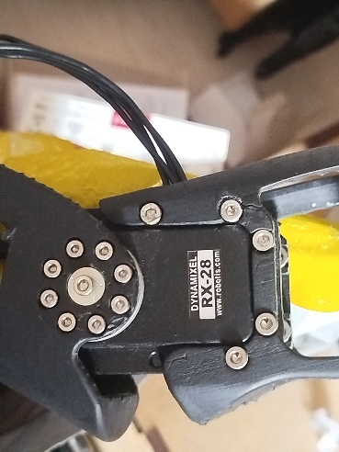

***Imagen 1.*** *Dynamixel RX-28.*

|  |  |  |
| --- | --- | --- |
| **Tipo de sensor interno** | **Qué mide** | **Para qué sirve** |
| **Encoder** (sensor de posición) | Ángulo del eje (0–1023 pasos → 0° a 300°) | Saber en qué posición está el servo. |
| **Sensor de temperatura** | Temperatura interna en °C | Apagar o limitar si se calienta demasiado. |
| **Sensor de voltaje** | Voltaje de alimentación | Proteger si la batería baja o sube demasiado. |
| **Sensor de corriente/carga** | Estima el esfuerzo que hace el motor | Detectar bloqueos o sobrecargas. |

***Tabla 1.*** *Dynamixel RX-28.*

1. **Milone eTape Continuous Fluid Level Sensor**

Es un sensor de nivel de fluido que mide de forma **continua** la altura del líquido dentro de un tanque o recipiente.

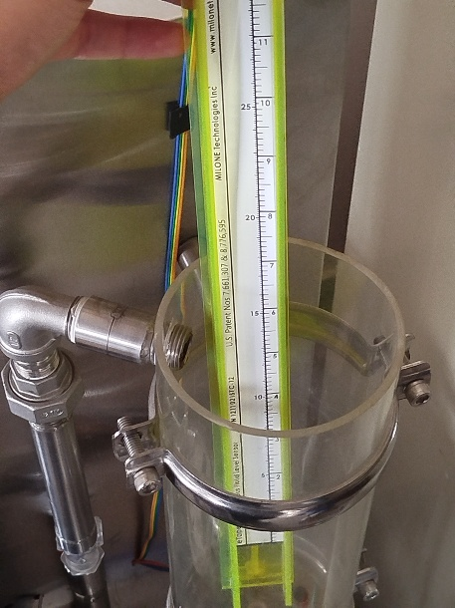

***Imagen 2.*** *Milone eTape Continuous Fluid Level Sensor.*

**Características principales:**

* **Tecnología:** es una tira resistiva que cambia su resistencia en función de la presión hidrostática ejercida por el líquido.
* **Salida:** resistencia variable (y, en algunos modelos, salida analógica en voltaje mediante un módulo conversor).
* **Rango típico:** versiones desde 8” hasta 48” (20 cm a 120 cm aprox.).
* **Precisión:** alta, ya que detecta cambios pequeños en el nivel.
* **Ventaja:** al ser continuo, no trabaja por pasos como un flotador, sino que entrega una medición proporcional.
* **Aplicaciones:** tanques de agua, combustible, químicos no corrosivos.

**Cómo funciona:**  
Cuando el sensor está sumergido, la presión ejercida por el fluido cambia la resistencia interna de la tira. Esa variación puede leerse con un microcontrolador (Arduino, ESP32, etc.) para calcular la altura del líquido.

**3. Sensor de velocidad de viento RK100-02**

El RK100-02 es un sensor de velocidad de viento tipo anemómetro de tres copas, diseñado para medir de forma continua la velocidad del viento en entornos exteriores.

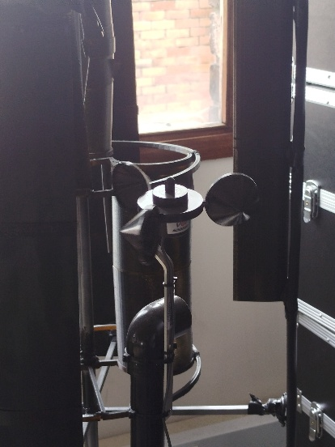

***Imagen 3.*** *RK100-02.1*

* **Cómo funciona:**  
  Cuando el viento hace girar las copas, el sensor detecta la velocidad de rotación y la convierte en una señal proporcional a la velocidad del viento. Según la salida elegida, estos datos pueden ser leídos directamente por un microcontrolador, registrador de datos o estación meteorológica.